REPÚBLICA BOLIVARIANA DE VENEZUELA
UNIVERSIDAD PRIVADA DR. RAFAEL BELLOSO CHACÍN
FACULTAD DE INGENIERÍA
DIRECCIÓN DE PASANTÍAS ACADÉMICAS



INFORME DE PASANTÍAS ACADÉMICAS

Realizado por:
ARAUJO, Jorge
C.I. 30.359.210

Maracaibo, junio de 2026
SISTEMAS DE SALUD PARAÍSO



APROBACIÓN DEL INFORME

TUTOR EMPRESARIAL

En mi carácter de Tutor Empresarial de las Pasantías Académicas del alumno: Jorge Araujo, notifico que este informe ha sido revisado y aceptado por la empresa: SISALUD, a fin de ser consignado a la Universidad para efectos de la evaluación académica.

En Maracaibo, a los 17 días del mes de Junio del año 2026.

_____________________________
Ing. Emmanuel Sánchez
Tutor empresarial
C.I: 21.043.625
UNIVERSIDAD PRIVADA DR. RAFAEL BELLOSO CHACÍN



APROBACIÓN DEL INFORME

Br. Jorge Araujo
C.I: 30.359.210

Tutor Académico
Msc. Omar Gonzáles Garcés
C.I: 4.177.664

Calificación:___________pts

ÍNDICE GENERAL

APROBACIÓN DEL INFORME iii
ÍNDICE GENERAL iv
ÍNDICE DE CUADROS vii
ÍNDICE DE FIGURAS viii
CAPÍTULO I 4
1.1. ANTECENDENTES, ORIGEN Y CREACIÓN 4
1.2. MISIÓN, VISIÓN Y OBJETIVOS 5
1.2.1. MISIÓN 5
1.2.2. VISIÓN 6
1.2.3. OBJETIVOS 6
1.3. ESTRUCTURA ORGANIZACIONAL 7
1.4. RELACIÓN ENTRE LAS FUNCIONES DEL ÁREA EN EL CUAL SE REALIZA LA PASANTÍA Y EL PERFIL PROFESIONAL DEL EGRESADO. 8
CAPÍTULO II 11
2.1 CUADRO DE ACTIVIDADES 11
CAPÍTULO III 14
3.1 DESARROLLO 14
3.1.1. CHARLA INTRODUCTORIA Y VISITA A LAS INSTALACIONES 14
3.1.1.1. OBJETIVO DE LA ACTIVIDAD 14
3.1.1.2. PROCEDIMIENTOS, HERRAMIENTAS Y/O RECURSOS UTILIZADOS 15
3.1.1.3. RESULTADOS 17
3.1.2. FAMILIARIZACIÓN CON LAS HERRAMIENTAS Y EQUIPOS DEL TRABAJO 17
3.1.2.1. OBJETIVO DE LA ACTIVIDAD 17
3.1.2.2. PROCEDIMIENTOS, HERRAMIENTAS Y/O RECURSOS UTILIZADOS 17
3.1.2.3. RESULTADOS 18
3.1.3. PONCHADO DE CABLES DE RED 18
3.1.3.1. OBJETIVO DE LA ACTIVIDAD 18
3.1.3.2. PROCEDIMIENTOS, HERRAMIENTAS Y/O RECURSOS UTILIZADOS 18
3.1.3.3. RESULTADOS 20
3.1.4. REALIZACIÓN DE INVENTARIO DE TÓNERS DE IMPRESORAS. 21
3.1.4.1. OBJETIVO DE LA ACTIVIDAD 21
3.1.4.2. PROCEDIMIENTOS, HERRAMIENTAS Y/O RECURSOS UTILIZADOS 22
3.1.4.3. RESULTADOS 22
3.1.5. CAMBIO DE TÓNER Y SOLUCIÓN DE ATASCOS DE PAPEL 23
3.1.5.1. OBJETIVO DE LA ACTIVIDAD 23
3.1.5.2. PROCEDIMIENTOS, HERRAMIENTAS Y/O RECURSOS UTILIZADOS 24
3.1.5.3. RESULTADOS 26
3.1.6. LIMPIEZA FÍSICA DE COMPONENTES DE CPU 27
3.1.6.1. OBJETIVO DE LA ACTIVIDAD 27
3.1.6.2. PROCEDIMIENTOS, HERRAMIENTAS Y/O RECURSOS UTILIZADOS 27
3.1.6.3. RESULTADOS 30
3.1.7. REGISTRO MANUAL DE NUEVOS USUARIOS EN EL LECTOR BIOMÉTRICO 31
3.1.7.1. OBJETIVO DE LA ACTIVIDAD 31
3.1.7.2. PROCEDIMIENTOS, HERRAMIENTAS Y/O RECURSOS UTILIZADOS 31
3.1.7.3. RESULTADOS 32
3.1.8. TENDIDO DE RED PARA EL DEPARTAMENTO DE GERENCIA LEGAL 33
3.1.8.1. OBJETIVO DE LA ACTIVIDAD 33
3.1.8.2. PROCEDIMIENTOS, HERRAMIENTAS Y/O RECURSOS UTILIZADOS 33
3.1.8.3. RESULTADOS 34
3.1.9. SOPORTE Y DIAGNÓSTICO DE PROBLEMAS EN IMPRESORAS 34
3.1.9.1. OBJETIVO DE LA ACTIVIDAD 34
3.1.9.2. PROCEDIMIENTOS, HERRAMIENTAS Y/O RECURSOS UTILIZADOS 34
3.1.9.3. RESULTADOS 35
3.1.10. CONFIGURACIÓN DE IMPRESIÓN EN RED 35
3.1.10.1. OBJETIVO DE LA ACTIVIDAD 35
3.1.10.2. PROCEDIMIENTOS, HERRAMIENTAS Y/O RECURSOS UTILIZADOS 36
3.1.10.3. RESULTADOS 36
3.1.11. INSTALACIÓN DE SISTEMAS OPERATIVOS Y PROGRAMAS DE OFICINA 37
3.1.11.1. OBJETIVO DE LA ACTIVIDAD 37
3.1.11.2. PROCEDIMIENTOS, HERRAMIENTAS Y/O RECURSOS UTILIZADOS 37
3.1.11.3. RESULTADOS 39
3.1.12. SOPORTE TECNOLÓGICO AL SISTEMA EMPRESARIAL 39
3.1.12.1. OBJETIVO DE LA ACTIVIDAD 39
3.1.12.2. PROCEDIMIENTOS, HERRAMIENTAS Y/O RECURSOS UTILIZADOS 39
3.1.12.3. RESULTADOS 40
3.2. ESTABLECER MEDIANTE UN ANÁLISIS LA RELACIÓN ENTRE LOS CONOCIMIENTOS TEÓRICOS IMPARTIDOS EN LA UNIVERSIDAD Y LAS ACTIVIDADES DESARROLLADAS DURANTE LAS PASANTÍAS 40
CONCLUSIONES 42
RECOMENDACIONES 44
REFERENCIAS BIBLIOGRÁFICAS 46

ÍNDICE DE CUADROS
Cuadro 1. Funciones del área y perfil del egresado 8
Cuadro 2. Cuadro de Planificacion de Actividades 11
Cuadro 3. Relación entre actividades realizadas y asignaturas cursadas 40

ÍNDICE DE FIGURAS
Figura 1. Diagrama de la Estructura Organizacional de SISALUD. 7
Figura 2. Foto de la entrada del Departamento de Informática. 15
Figura 3. Foto del Departamento de Informática. 16
Figura 4. Foto del edificio de SISALUD. 16
Figura 5. Conectores rj45 y cable utp 19
Figura 6. Cable utp con el conector rj45 19
Figura 7. Cable utp siendo ponchado 20
Figura 8. Cable de red siendo probado 20
Figura 9. Cable de red listo para utilizar 21
Figura 10. Listado de tóners del Departamento de Operaciones 23
Figura 11. Tóner nuevo en su caja junto a la impresora 24
Figura 12. Tóner viejo en la impresora 25
Figura 13. Impresora con hoja de papel atascada 25
Figura 14. Mecanismo de la impresora atascado 26
Figura 15. Tóner nuevo en la impresora 26
Figura 16. Mecanismo de la impresora desatascado 27
Figura 17. CPU destapado 28
Figura 18. Limpiador de contactos en spray 29
Figura 19. Memorias Ram del CPU 29
Figura 20. Soplador 30
Figura 21. CPU armado 30
Figura 22. Menú de inicio del lector biométrico 32
Figura 23. Menú de configuración del lector biométrico 32
Figura 24. Carpeta con el instalador de NetSupport 38
Figura 25. Menú de instalación de NetSupport 38
Figura 26. Configuración de NetSupport 38

INTRODUCCIÓN

Las pasantías académicas son uno de los momentos más importantes para la formación de los futuros profesionales en Venezuela, en la cual el estudiante está en un ambiente donde debe aplicar todos los conocimientos que adquirió a lo largo de su formación académica en la universidad para adquirir la experiencia y desarrollar las habilidades necesarias para ingresar al ámbito laboral.
De este modo, las pasantías funcionan como un “puente” entre la educación y el trabajo, ayudándolo a mejorar sus talentos y habilidades técnicas como sociales en el área de aplicación de los conocimientos, a la vez beneficiando a las empresas de poder contratar nuevos talentos.
El informe se divide en tres capítulos. El primer capítulo se centra en la información general de la empresa, que se centra en los orígenes de la empresa, su misión, visión y objetivos. Se presenta la estructura organizacional de la misma y para finalizar, se desglosa la relación entre las funciones del área en la cual se realiza las pasantías y el perfil profesional del egresado.
El segundo capítulo está conformado por un cuadro organizacional donde se especifican las actividades que debe realizar el pasante durante su periodo de pasantía, también se especifican las fechas de inicio y culminación de cada actividad, la metodología que se utilizará y el responsable y/o personas involucradas.
Por último, en el capítulo 3 se describirán todas las actividades realizadas junto con los objetivos y resultados obtenidos para la realización de estas. Una vez concluidas, el pasante redactara desde su punto de vista la relación que hay entre los conocimientos adquiridos durante la carrera y los conocimientos adquiridos durante la realización de las actividades, para luego emitir un juicio donde plasme sus recomendaciones y conclusiones finales de la pasantía.



CAPÍTULO I
INFORMACIÓN GENERAL DE LA EMPRESA

CAPÍTULO I

INFORMACIÓN GENERAL DE LA EMPRESA

En el presente capítulo, se detallan los antecedentes, misión, visión y objetivos de la empresa SISALUD, al igual que el diagrama de su estructura organizacional y las funciones del área donde el pasante realizará las pasantías académicas, junto con la relación de estas con el perfil profesional del egresado.

1.1. ANTECENDENTES, ORIGEN Y CREACIÓN

En el año 1.998 se fundó PROMOTORA DE SALUD INTEGRAL, C.A (PROSAIN) el cual tenía como objeto la promoción, administración, gestión, coordinación de servicios de salud; la prestación de programas de salud; de afiliación de los usuarios; la administración de la prestación de los servicios de instituciones prestadoras de salud; servicio de internación; servicio de hospital de día; servicio hospitalarios de cirugía y maternidad; servicio de atención ambulatoria; servicio de atención domiciliaria programada; servicio odontológicos; servicio de diagnóstico; servicio de tratamiento; servicio de emergencia y traslado

Junto con servicios de medicina ocupacional; servicios de instalación de equipos odontológicos; servicios de instalación de equipos médico quirúrgicos; servicios de medicina hiperbárica; servicios de seguros de salud de medicina prepagada; servicios de ambulancias terrestres especializadas / atención prehospitalaria; así como la organización para la prestación de los servicios de salud a los afiliados del Sistema General de Seguridad Social en Salud.
Dentro de las entidades promotoras de salud o fuera de ellas, organiza la forma y mecanismo a través de los cuales los afiliados y su familia pueden acceder al servicio de salud, con las instituciones prestadoras de servicios y los profesionales; controlar la atención integral, eficiente oportuna y de calidad en los servicios prestados por las instituciones prestadoras de servicios de salud.
En caso de enfermedad del afiliado o sus familias, y en general cualquier actividad relacionada con la anteriormente anunciados; y cualquier otra actividad relacionada con la salud humana. Estuvo vigente hasta el año 2010 que se le cambio la razón social a SISTEMAS DE SALUD PARAISO C.A. (SISALUD).

1.2. MISIÓN, VISIÓN Y OBJETIVOS

1.2.1. MISIÓN

Somos una organización cuyo objetivo es la sistematización de ideas, elementos, recursos y capital humano, guiados por principios gerenciales que den como resultado la disposición de servicios de salud de altísima calidad, que ofrezcan atención inmediata, asequible y eficaz a las personas, mediante el ejercicio profesional, ético, científico y la aplicación de tecnología de punta.

1.2.2. VISIÓN

Convertirnos en la mejor oportunidad de atención privada en salud, mediante el diseño de sistemas adaptables a todas las necesidades de servicios de las personas, a las normas legales y cambios del mercado, apoyados en la vanguardia tecnológica y en las herramientas necesarias para contribuir con la calidad de vida de nuestros afiliados, a costos razonables.

1.2.3. OBJETIVOS

1.2.3.1. Abarcar mediante estrategias de mercado el mayor segmento de la población.
1.2.3.2. Asegurar la preferencia del empresariado, mediante la premisa según la cual «el confiarnos la salud de sus trabajadores y familia se traduce en productividad y bienestar propio».
1.2.3.3. Prestar servicios médicos hospitalarios oportunos y de calidad forjando alianzas con las mejores instituciones del país, a costos razonables.
1.2.3.4. Convertirnos en la mejor empresa administradora de planes y programas de salud de la región, brindando excelente servicio con contención de costos.

1.3. ESTRUCTURA ORGANIZACIONAL

En el siguiente diagrama, se aprecia como es la estructura empresarial de SISALUD, la cual se rige con una estructura funcional centralizada que comienza en la Asamblea de Accionistas y la Presidencia, permitiendo organizar los procesos operativos y administrativos en gerencias especializadas. En esta estructura, el Departamento de Informática ocupa un rol clave como unidad de soporte técnico, reportando a la Gerencia de Administración.
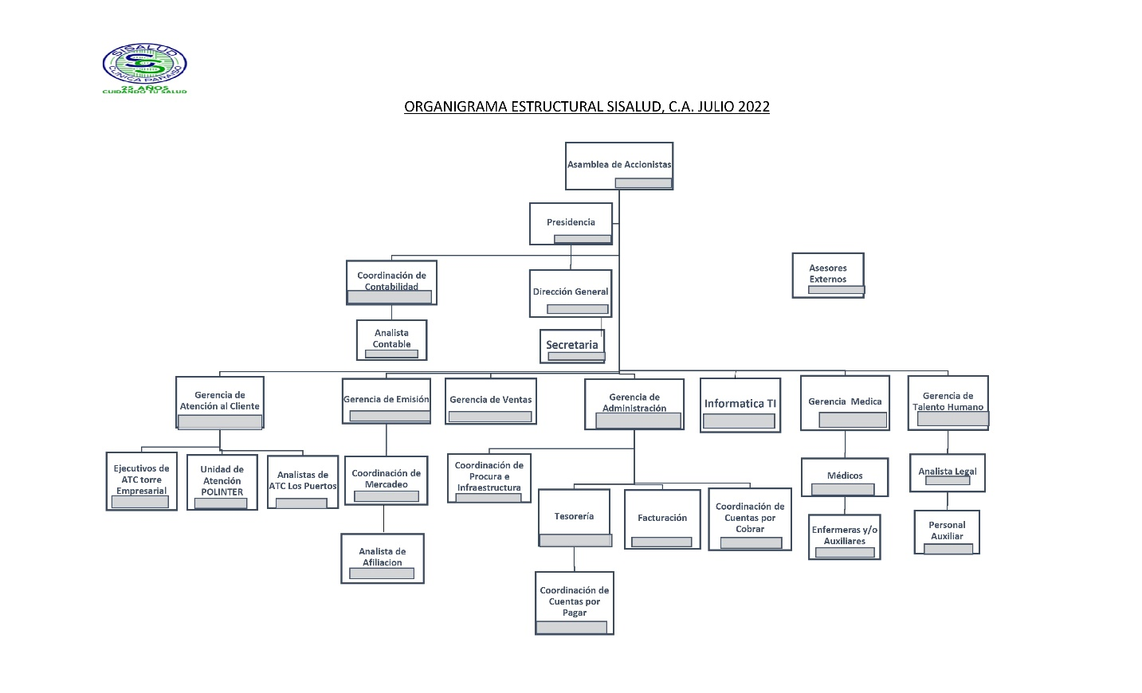
Figura 1. Diagrama de la Estructura Organizacional de SISALUD.
Fuente: RR. HH de SISALUD (2026)

1.4. RELACIÓN ENTRE LAS FUNCIONES DEL ÁREA EN EL CUAL SE REALIZA LA PASANTÍA Y EL PERFIL PROFESIONAL DEL EGRESADO.

En el siguiente punto, se presenta un análisis detallado que conecta las responsabilidades operativas desempeñadas en el Departamento de Informática de SISALUD, con el perfil profesional del egresado en ingeniería de informática, con el objetivo de demostrar como el ejercicio profesional permite la aplicación directa de los conocimientos técnicos y metodológicos en un entorno laboral real.
Cuadro 1.
Funciones del área y perfil del egresado
Funciones del área donde realiza las pasantías | Perfil profesional del egresado
Atención directa a usuarios y resolución de incidencias en estaciones de trabajo. | Capacitado para el desarrollo, uso, operación y mantenimiento de sistemas de información y tecnologías asociadas.
Supervisión de la conectividad y funcionamiento de la infraestructura de red. | Intervención en la determinación de necesidades de mejora o diseño de sistemas de transmisión de datos.
Administración de recursos, almacenamiento y disponibilidad de servicios críticos. | Participación en procesos de automatización, almacenamiento y recuperación de información.
Configuración y administración de sistemas de control de acceso y captación de datos. | Capacidad para coordinar el tratamiento integrado de datos y su impacto en la seguridad y operatividad empresarial.
Supervisión y mantenimiento de sistemas de vigilancia automatizados. | Generación de criterios para la utilización de nuevas tecnologías y sus potencialidades dentro de la empresa.

Cuadro 1.
(Cont…)
Identificación de fallas de hardware y configuración de periféricos de salida. | Intervención en los diferentes niveles de la empresa para asegurar el procesamiento de datos y adaptación técnica.
Análisis
Las actividades técnicas que fueron descritas, desde la gestión de redes hasta el manejo de dispositivos biométricos, constituyen la base operativa para el funcionamiento de los sistemas de información que el Ingeniero en Informática está llamado a diseñar e implantar. Además, al aplicar conocimientos sobre sistemas de información y el mantenimiento de equipos se garantice que los datos sean "confiable y oportuna". El pasante está en la capacidad de intervenir en la automatización y recuperación de información de forma pertinente, siendo capaz de adaptarse a los cambios tecnológicos del entorno laboral. Por lo que, las funciones del área permiten un ejercicio completo donde las competencias teóricas del egresado se transforman en soluciones prácticas.
Fuentes: Araujo (2026)



CAPÍTULO II
PLANIFICACIÓN DE ACTIVIDADES

CAPÍTULO II

PLANIFICACIÓN DE ACTIVIDADES

En el presente capítulo, se reflejan las actividades a realizar por el pasante en el Departamento de Informática en la empresa SISALUD, para el cumplimiento de las prácticas profesionales, las cuales serán desarrolladas durante ocho semanas, de lunes a viernes, en el horario de 08:00AM a 04:00PM Ver Cuadro N°2.

CUADRO DE ACTIVIDADES

Cuadro 2.
Cuadro de Planificación de Actividades
Actividad | Fecha de Inicio | Fecha de Culminación | Metodologías y Herramientas | Responsables y/o personas involucradas (cargos)
Charla Introductoria y visita las instalaciones | 27/04/26 | 30/04/26 | Observación directa. | Jorge Araujo.  Ing. Emmanuel Sánchez.  Ing. Aníbal Morillo.  Ing. Eleazar Uzcátegui.
Familiarización con las herramientas y equipos de trabajo | 27/04/26 | 23/06/26 | Se detalla el funcionamiento de las herramientas y equipos usados en las instalaciones. | Jorge Araujo.  Ing. Emmanuel Sánchez.  Ing. Aníbal Morillo.  Ing. Eleazar Uzcátegui.
Ponchado de cables de red. | 27/04/26 | 23/06/26 | Inspección visual del cable y pruebas de continuidad.  Conectores RJ45, cable UTP, pinza ponchadora, probador de cables. | Jorge Araujo.  Ing. Aníbal Morillo.

Cuadro 2.
(Continuación)
Realización de Inventario de Tóners de impresoras. | 08/05/26 | 09/05/26 | Comparación entre el registro de inventario del mes pasado y el inventario actual | Jorge Araujo.  Ing. Emmanuel Sánchez
Cambio de cartuchos/tóner y solución de atascos de papel. | 27/04/26 | 23/06/26 | Reemplazo directo de consumibles agotados.  Tóners de repuesto. | Jorge Araujo.  Ing. Aníbal Morillo.
Limpieza física de componentes de CPU. | 27/04/26 | 23/06/26 | Destornilladores, sopladora,  limpiador de contacto, software básico. | Jorge Araujo.  Ing. Emmanuel Sánchez.  Ing. Aníbal Morillo.  Ing. Eleazar Uzcátegui.
Registro manual de nuevos usuarios en el lector biométrico. | 15/05/26 | 18/05/26 | Carga de datos en el software de control de usuarios.  Software del lector biométrico. | Jorge Araujo.  Ing. Emmanuel Sánchez.  Ing. Aníbal Morillo.  Ing. Eleazar Uzcátegui.
Tendido de red para el departamento de gerencia legal | 19/05/26 | 20/05/26 | Canaletas, conectores rj45, cable UTP, pinza ponchadora y taladro. | Jorge Araujo.  Ing. Aníbal Morillo.  Ing. Eleazar Uzcátegui.
Soporte y diagnóstico de problemas en impresora | 27/04/26 | 23/06/26 | Revisión física y lógica de la impresora. | Jorge Araujo  Ing. Aníbal Morillo
Configuración de impresión en red | 27/04/26 | 23/06/26 | Pruebas de impresión locales  Drivers oficiales. | Jorge Araujo  Ing. Aníbal Morrillo
Instalación de sistemas operativos y programas de oficina. | 27/04/26 | 23/06/26 | Revisión directa por equipo e instalación mediante instaladores estándar. | Jorge Araujo.  Ing. Eleazar Uzcátegui.
Soporte tecnológico al sistema empresarial. | 27/04/26 | 23/06/26 | Diagnóstico de errores de ejecución, verificación de conectividad entre el usuario y el servidor y aplicación de actualizaciones de configuración | Jorge Araujo.  Ing. Emmanuel Sánchez.  Ing. Aníbal Morillo.  Ing. Eleazar Uzcátegui.
Fuentes: Araujo (2026)

Tutor Empresarial Tutor Académico
Ing. Emmanuel Sánchez Prof. Omar González

Sello de la Empresa o Institución



CAPÍTULO III
DESARROLLO DE LAS ACTIVIDADES

CAPÍTULO III

DESARROLLO DE LAS ACTIVIDADES

3.1 DESARROLLO

El presente capítulo tiene como objetivo explicar a detalle todas las actividades llevadas a cabo por el pasante, durante las pasantías académicas en SISALUD que fueron descritas en el capítulo anterior, incluyendo el objetivo de esta, los procedimientos, metodologías y las herramientas utilizadas y el resultado obtenido de la ejecución de estas.

3.1.1. CHARLA INTRODUCTORIA Y VISITA A LAS INSTALACIONES

3.1.1.1. OBJETIVO DE LA ACTIVIDAD

En la primera actividad, se debe realizar una pequeña charla para darle la bienvenida al área de trabajo, presentar a los demás compañeros de trabajo y dar a conocer todas las funciones del departamento y su alcance. Una vez finalizada, el pasante fue guiado a través de las instalaciones para conocer el entorno físico y operativo de los diferentes departamentos, donde se encuentran y las funciones de cada uno, al igual que las normas laborales y de seguridad.

3.1.1.2. PROCEDIMIENTOS, HERRAMIENTAS Y/O RECURSOS UTILIZADOS

La charla fue realizada por el supervisor del Departamento de Informático y tutor empresarial del pasante académico en el departamento el ingeniero Emmanuel Sánchez, también estaban presentes los ingenieros Aníbal Morillo y Eleazar Uzcátegui. Una vez finalizada, el pasante fue guiado por el tutor por las instalaciones, recorriendo las oficinas administrativas, el cuarto de servidores y las áreas fuera de SISALUD a las cuales tienen acceso, en donde tienen desplegada la infraestructura tecnológica.
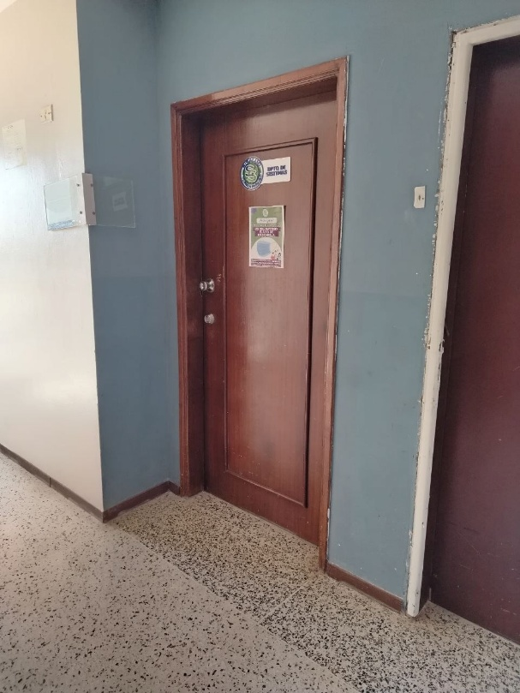
Figura 2. Foto de la entrada del Departamento de Informática.
Fuente: Araujo (2026)

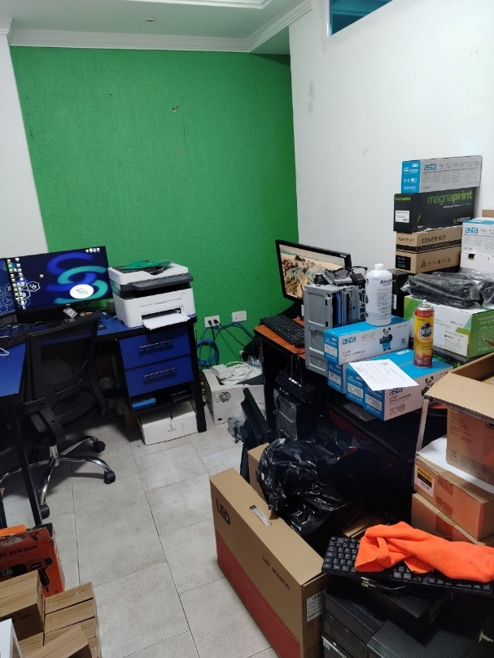
Figura 3. Foto del Departamento de Informática.
Fuente: Araujo (2026)

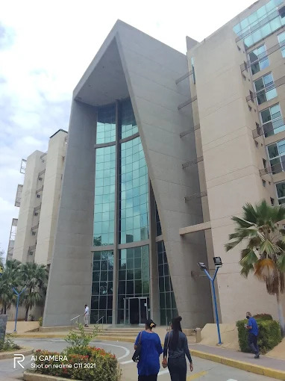
Figura 4. Foto del edificio de SISALUD.
Fuente: Araujo (2026)

3.1.1.3. RESULTADOS

Al finalizar la charla y las visitas, el pasante obtuvo un mapa mental y físico de toda la organización, permitiendo identificar los puntos de interés del departamento, las dependencias entre los diferentes departamentos con sus niveles de responsabilidad y la importancia de cada punto en la red, que es importante para cualquier revisión o intervención técnica realizada.

3.1.2. FAMILIARIZACIÓN CON LAS HERRAMIENTAS Y EQUIPOS DEL TRABAJO

3.1.2.1. OBJETIVO DE LA ACTIVIDAD

En esta actividad el pasante debe conocer las especificaciones técnicas y el funcionamiento de los equipos de red, hardware de cómputo y periféricos, para garantizar que los activos tecnológicos de la empresa sean manipulados cumpliendo con los estándares de seguridad requeridos por la empresa.

3.1.2.2. PROCEDIMIENTOS, HERRAMIENTAS Y/O RECURSOS UTILIZADOS

El pasante realizó esta actividad siendo apoyado por los trabajadores del departamento de informática, bajo supervisión fue guiado sobre el uso de instrumentos de medición como detectores de cable de red, herramientas como ponchadoras de cable y los softwares utilizados por el departamento en su entorno laboral como Netsupport Manager y drivers de impresoras.

3.1.2.3. RESULTADOS

En la segunda actividad, el pasante observó y aprendió a utilizar las herramientas utilizadas en el día a día dentro de la empresa, de este modo se comprende cómo se utilizan cada una de ellas en los diferentes escenarios que pueden ocurrir, minimizando el riesgo de errores en la manipulación y mejorando el tiempo de respuesta ante casos.

3.1.3. PONCHADO DE CABLES DE RED

3.1.3.1. OBJETIVO DE LA ACTIVIDAD

La tercera actividad consiste en realizar el ponchado de cables de red, ya que la mayoría de los computadores de los usuarios de SISALUD tienen conexión a los sistemas mediante estos mismos, es común que con el pasar del tiempo vayan dañándose y fallen. Por eso es importante que el pasante sea capaz de ponchar nuevos cables para asegurar la conectividad estable entre los nodos de red y los equipos de los usuarios.

3.1.3.2. PROCEDIMIENTOS, HERRAMIENTAS Y/O RECURSOS UTILIZADOS

El pasante uso el estándar T568B para el ponchado, el cable UTP fue abierto con una pinza ponchadora, luego el pasante procedió a ordenar los pares centrador siguiendo el estándar. Ya organizados, los pares trenzados son introducidos en el conector RJ45 asegurándose de que los pares estén en el orden correcto, y se coloca en la pinza ponchadora y se poncha. Una vez hecho esto a ambos extremos del cable, se conectan al probador de cables para comprobar si se realizó correctamente.

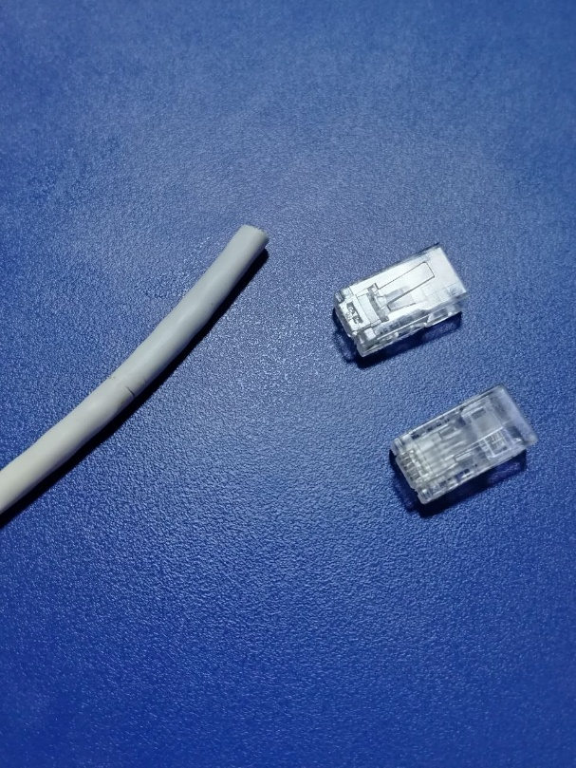
Figura 5. Conectores rj45 y cable utp
Fuente: Araujo (2026)

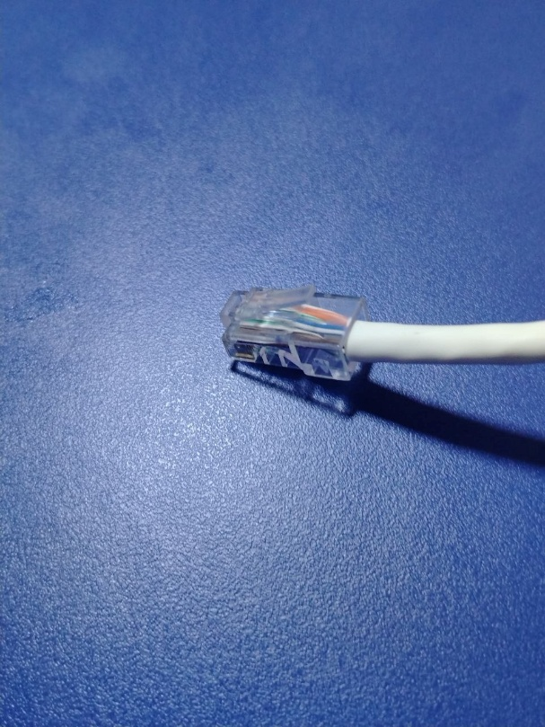
Figura 6. Cable utp con el conector rj45
Fuente: Araujo (2026)

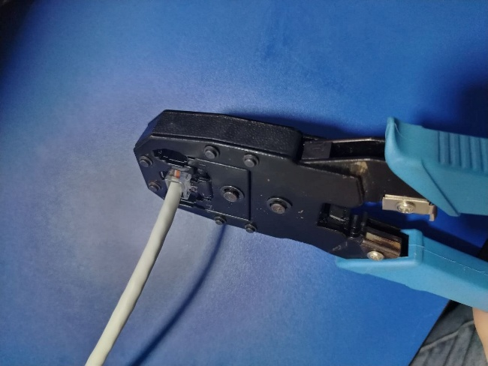
Figura 7. Cable utp siendo ponchado
Fuente: Araujo (2026)

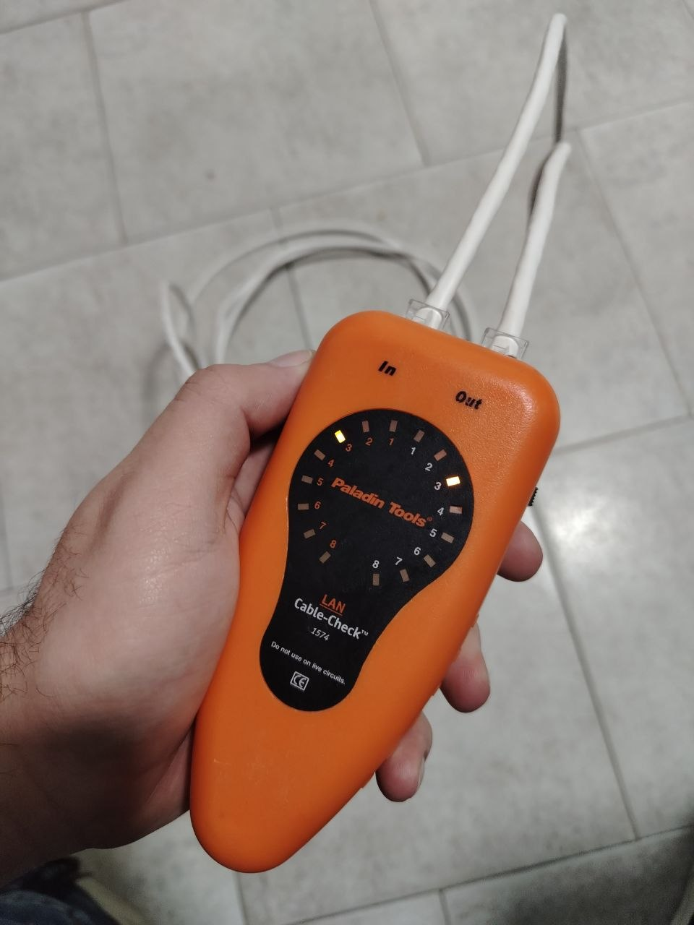
Figura 8. Cable de red siendo probado
Fuente: Araujo (2026)

3.1.3.3. RESULTADOS

Con cada nuevo cable de red ponchado, se eliminaron las fallas por falsos contactos, consiguiendo una conectividad que garantice la integridad de la transmisión de los datos y suficientemente estable para que el flujo de datos vaya a la velocidad esperada, garantizando la eliminando los puntos de fallas en la conectividad física de la red local de SISALUD.
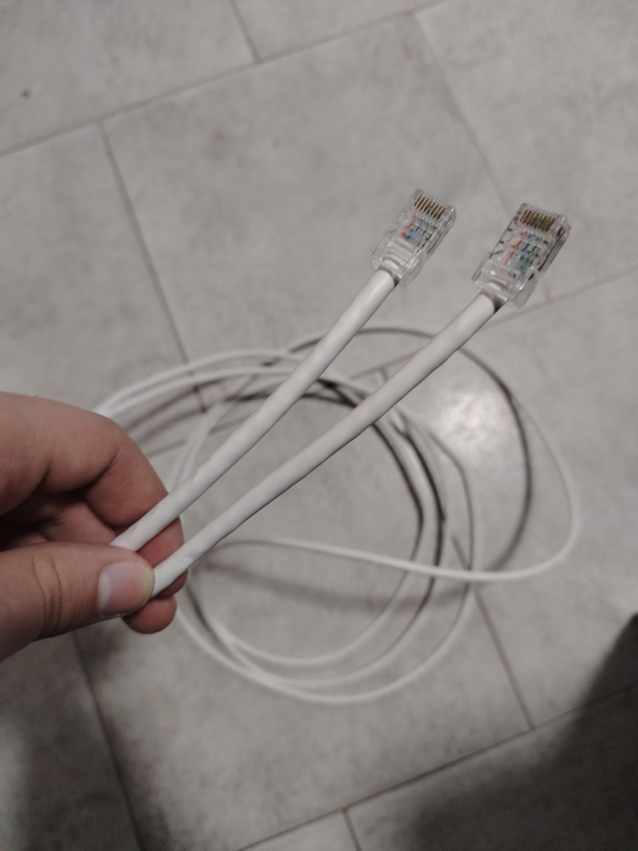
Figura 9. Cable de red listo para utilizar
Fuente: Araujo (2026)

3.1.4. REALIZACIÓN DE INVENTARIO DE TÓNERS DE IMPRESORAS.

3.1.4.1. OBJETIVO DE LA ACTIVIDAD

La actividad es revisar y contar el número exacto de todos los tóners disponibles tantos en el almacén del departamento de operaciones como en el departamento de informática, para emitir un listado del inventario actual y poder hacer un nuevo pedido de tóners que se consideren necesarios junto con otros recursos.

3.1.4.2. PROCEDIMIENTOS, HERRAMIENTAS Y/O RECURSOS UTILIZADOS

El pasante realizó la actividad a pedido del supervisor del Departamento de Informática, el pasante tuvo acceso el registro del inventario del mes pasado para compararlo con el inventario actual en los 2 departamentos y así redactar un nuevo registro. El pasante comenzó a comparar el registro viejo con el stock disponible y fue anotando las diferencias que había entre ellos, ya sea diferentes de cantidades, si se acabaron o diferencia entre las marcas. Al finalizar, el pasante redacto una nueva lista con los tóners actuales en el inventario.

3.1.4.3. RESULTADOS

Con el nuevo listado generado, firmado y sellado por el departamento de Informática y Operaciones, se actualizo el registro de suministros, optimizando el control del stock, permitiendo así realizar compras de reabastecimiento más completas y efectivas evitando la adquisición de insumos innecesarios, mejorando la eficiencia administrativa del departamento.

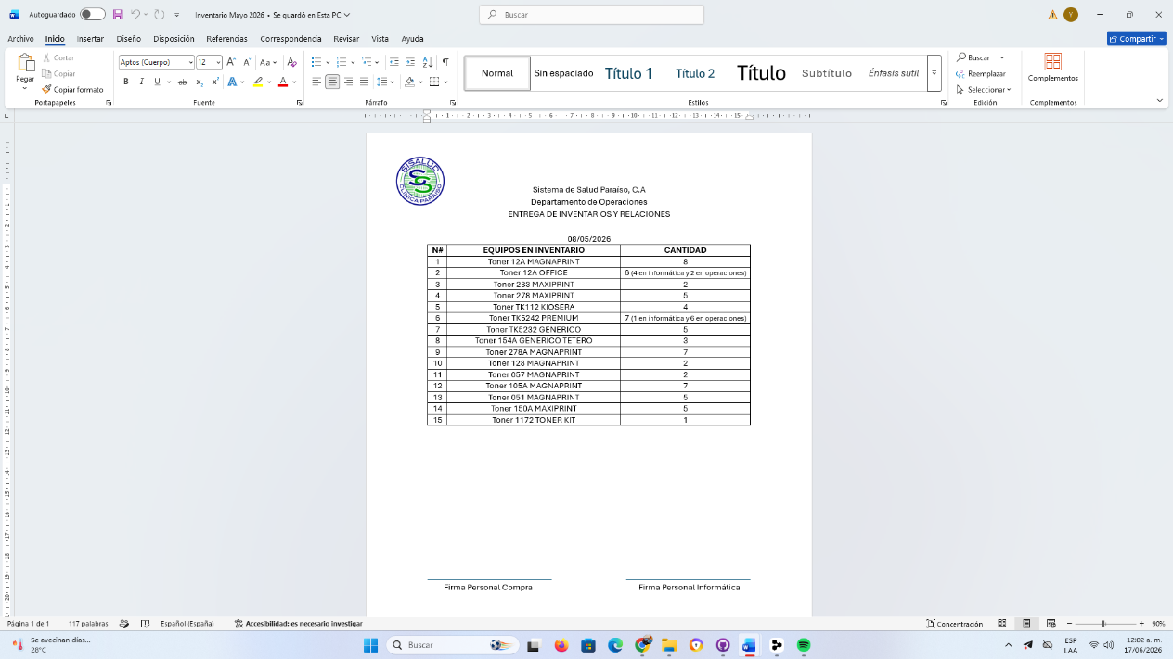
Figura 10. Listado de tóners del Departamento de Operaciones
Fuente: Araujo (2026)

3.1.5. CAMBIO DE TÓNER Y SOLUCIÓN DE ATASCOS DE PAPEL

3.1.5.1. OBJETIVO DE LA ACTIVIDAD

Una de las actividades constantes que se hacen es cambiar los tóners de las impresoras y solucionar los atascos de papel, ya que las impresoras forman parte del día a día en las oficinas de SISALUD, así que mantenerlos operativos es importante, porque cuando la tinta dentro de estos se agota o se atasca una hoja en el interior de la impresora, ya no se puede imprimir. Por lo que se deben mantener operativos para evitar retrasos en el flujo de documentos en la empresa.

3.1.5.2. PROCEDIMIENTOS, HERRAMIENTAS Y/O RECURSOS UTILIZADOS

El pasante se dirigió al departamento donde estaba la impresora que necesitaba el soporte, abrió la impresora, extrajo el tóner agotado e inserta el nuevo tóner a la impresora. Si solo es un atasco de hoja, el pasante abre la impresora quitando el tóner, revisa el mecanismo interno de la impresora y extrae la hoja atascada. Al finalizar ambas actividades, se realizó una impresión de prueba para comprobar que la impresora opere correctamente.

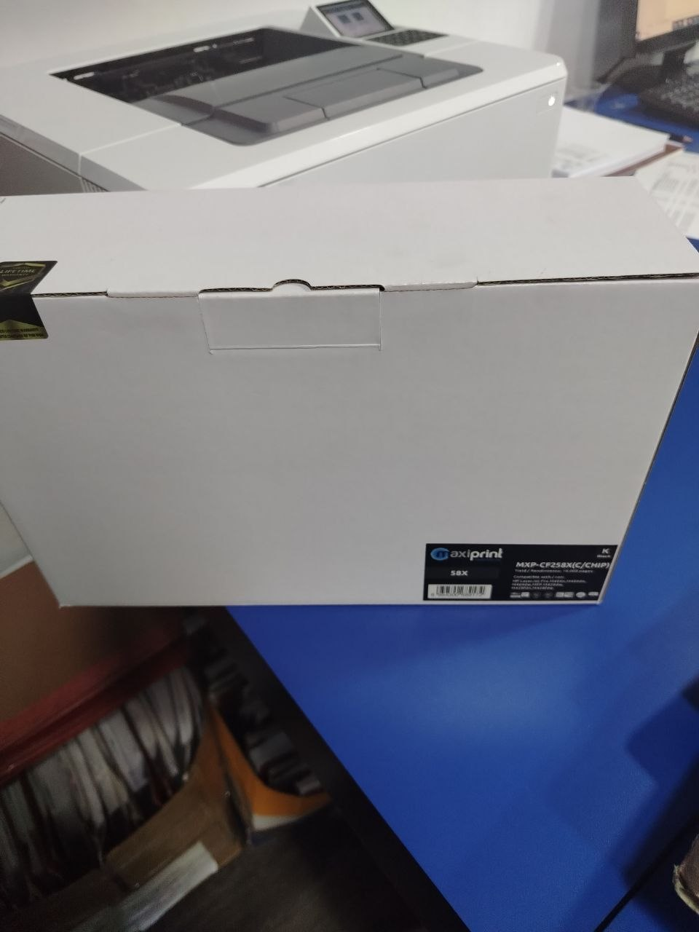
Figura 11. Tóner nuevo en su caja junto a la impresora
Fuente: Araujo (2026)

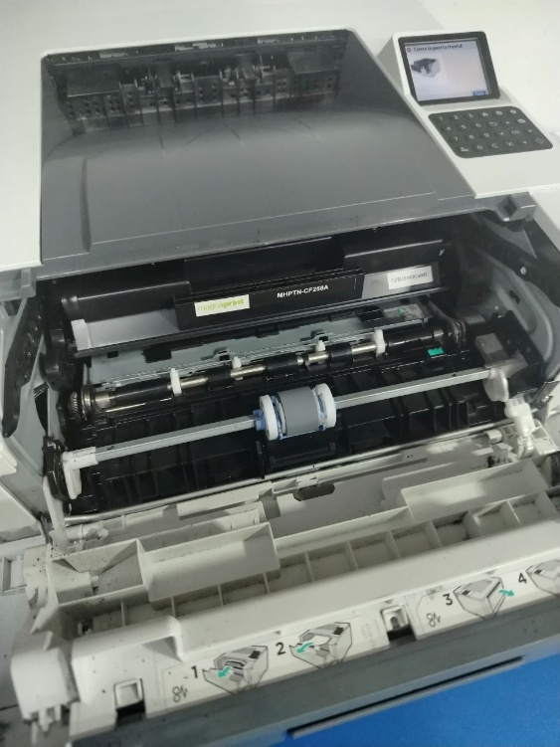
Figura 12. Tóner viejo en la impresora
Fuente: Araujo (2026)

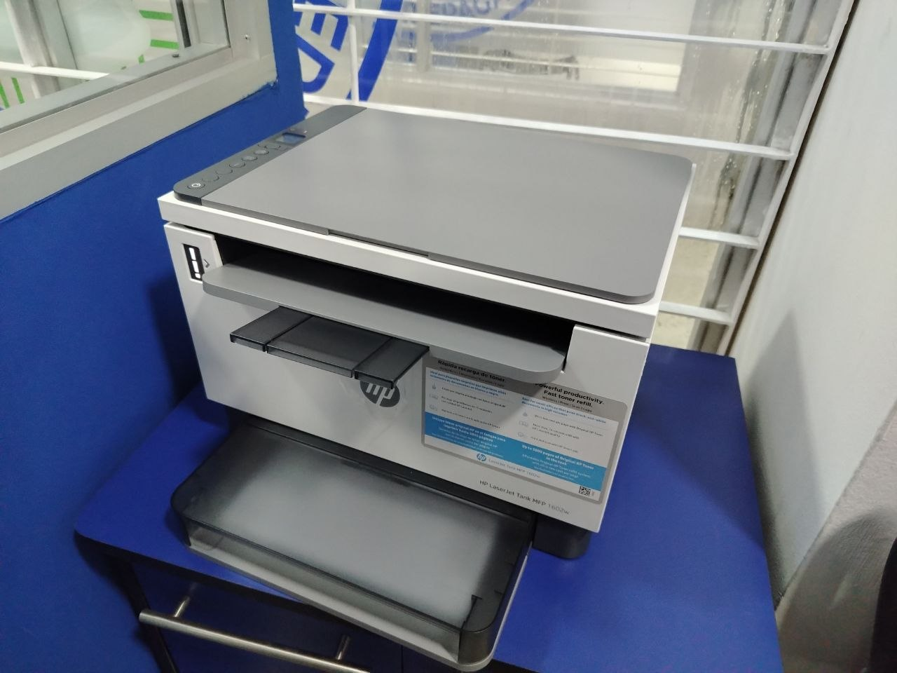
Figura 13. Impresora con hoja de papel atascada
Fuente: Araujo (2026)

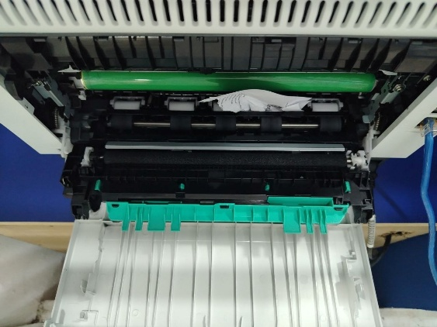
Figura 14. Mecanismo de la impresora atascado
Fuente: Araujo (2026)

3.1.5.3. RESULTADOS

Al ejecutar esta actividad, el pasante reestableció de forma inmediata la operatividad de las impresoras en las instalaciones de SISALUD, manteniendo el flujo continuo de los documentos de carácter crítico operativa de las impresoras, lo que reduce el tiempo de espera del personal administrativo, pudiendo seguir con sus labores de oficina.

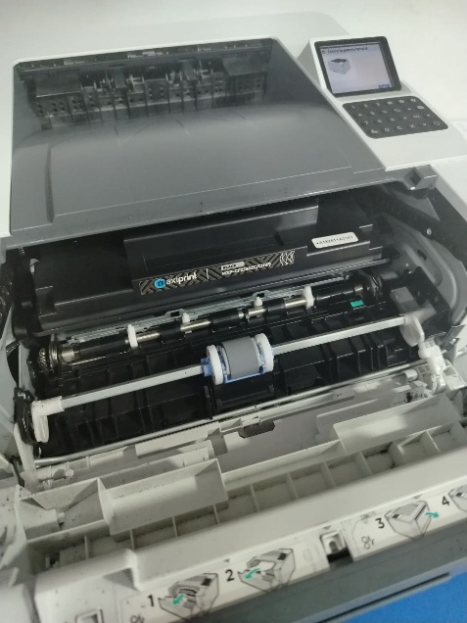
Figura 15. Tóner nuevo en la impresora
Fuente: Araujo (2026)
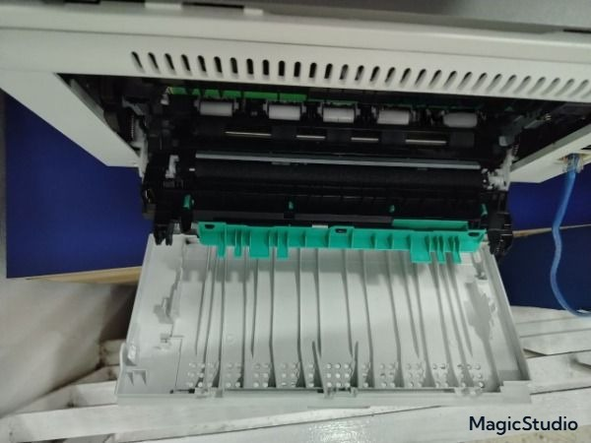
Figura 16. Mecanismo de la impresora desatascado
Fuente: Araujo (2026)

3.1.6. LIMPIEZA FÍSICA DE COMPONENTES DE CPU

3.1.6.1. OBJETIVO DE LA ACTIVIDAD

El objetivo de esta actividad es extender la vida útil del hardware usado por los trabajadores para evitar posibles fallas por sobrecalentamiento mediante la limpieza física de sus componentes internos, para así mantener la eficiencia de los procesamientos de datos tanto en CPU de las estaciones de trabajos como en los servidores donde se almacenan y gestionan la información confidencial de la empresa.

3.1.6.2. PROCEDIMIENTOS, HERRAMIENTAS Y/O RECURSOS UTILIZADOS

Al pasante le fue entregado el CPU que requería de mantenimiento, procedió a abrirlo en su escritorio para desconectar todos los cables de la fuente de poder, para evitar una descarga eléctrica se aseguró que la fuente de poder estuviera totalmente apagada presionando el botón de encendido varias veces. Desatornilló el disipador de calor para limpiarlo aparte y se removieron las memorias RAM, usando una brocha se sacudió la suciedad dentro del CPU teniendo cuidado, luego utilizando un soplador para sacar el exceso de polvo.
Las memorias RAM fueron limpiadas cuidadosamente comenzando con los pines de conexión, para luego dejarlos secar, después le fueron aplicados limpiador de contacto y secados de nuevo con el soplador. Con el disipador de calor que fue extraído, se sacudió con la brocha para despegar la suciedad junto con el soplador.
De vuelta al equipo, se le aplicó limpiador de contacto a la tarjeta madre y demás componentes electrónicos en el CPU. Finalmente, se insertaron las memorias RAM en sus slots, se atornilló el disipador de calor en su sitio y los cables fueron conectados de nuevo. El CPU fue encendido para asegurar la funcionalidad de este.
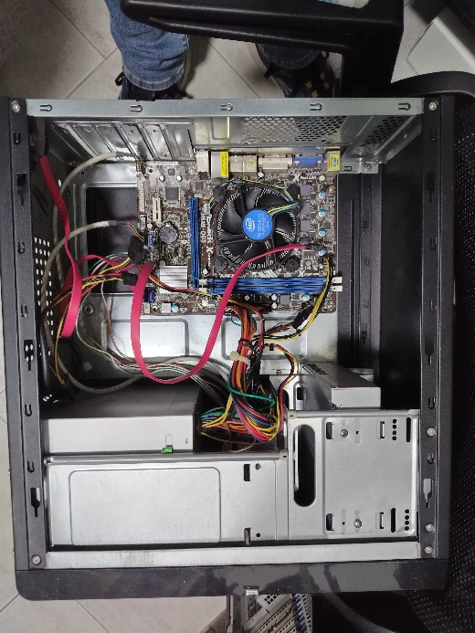
Figura 17. CPU destapado
Fuente: Araujo (2026)
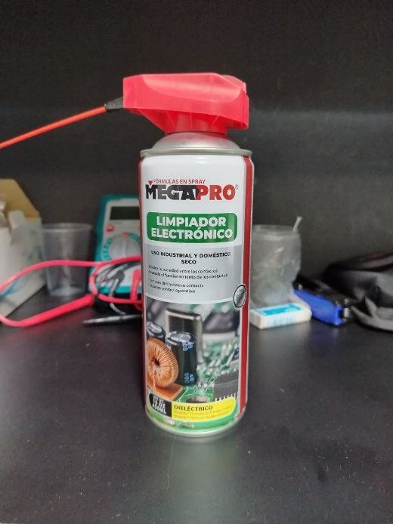
Figura 18. Limpiador de contactos en spray
Fuente: Araujo (2026)

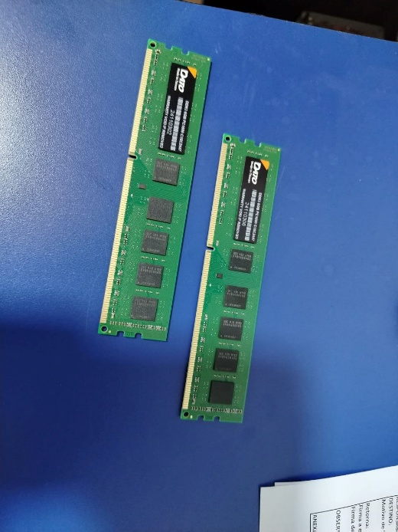
Figura 19. Memorias Ram del CPU
Fuente: Araujo (2026)

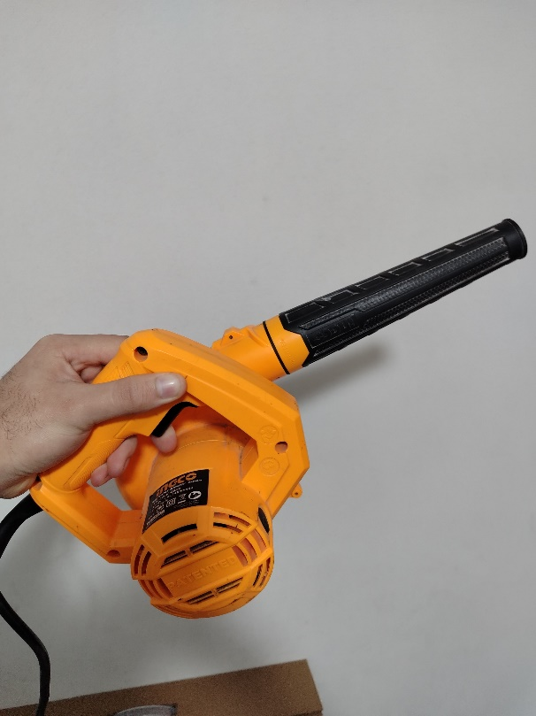
Figura 20. Soplador
Fuente: Araujo (2026)

3.1.6.3. RESULTADOS

Al finalizar la actividad, el pasante pudo apreciar una mejora en el rendimiento térmico del equipo, por lo que se evita apagones inesperados, bloqueos del sistema operativos o incluso componentes electrónicos que se dañen de forma inesperada, aumentando la vida útil de los componentes electrónicos internos.
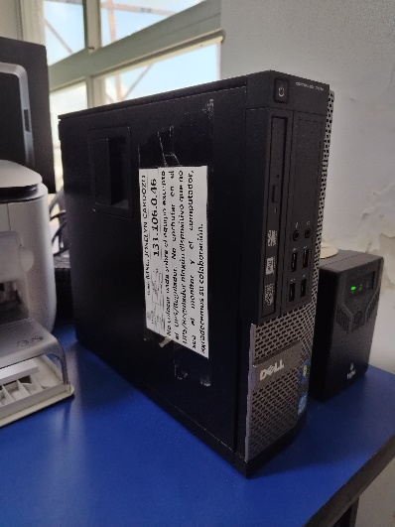
Figura 21. CPU armado
Fuente: Araujo (2026)

3.1.7. REGISTRO MANUAL DE NUEVOS USUARIOS EN EL LECTOR BIOMÉTRICO

3.1.7.1. OBJETIVO DE LA ACTIVIDAD

Esta actividad consistió en registrar a los usuarios administradores del lector biométrico que lleva el registro de la entrada y salida de los trabajadores, debido a que en SISALUD y en otras de sus sedes se utilizan los lectores biométricos para llevar el registro de la entrada y salida de todos los trabajadores en las instalaciones, por lo que es necesario realizar las configuraciones de los horarios, lo cual debe ser hecho por el personal del departamento de informática.

3.1.7.2. PROCEDIMIENTOS, HERRAMIENTAS Y/O RECURSOS UTILIZADOS

El pasante configuro el lector de forma física con sus teclas, se estableció una contraseña de administrador para acceder al panel de configuración. Ya ahí, él creo los usuarios que serán los administradores del dispositivo, ingresando el nombre, cédula y rol de administrador a cada uno, junto con el registro de la huella dactilar del pulgar e índice derecho de cada administrador creado. Para finalizar los nuevos administradores ingresaron a la configuración del lector biométrico mediante la huella de su índice derecho.

3.1.7.3. RESULTADOS

Con el lector biométrico ya configurado en su sitio, los trabajadores ya pueden registrar su llegada o salida a la jornada laboral, y si es necesario realizar alguna modificación a los datos de los trabajadores o el horario donde sí se puede marcar. Los administradores tienen total acceso al dispositivo asegurándose que nadie autorizado pueda acceder.

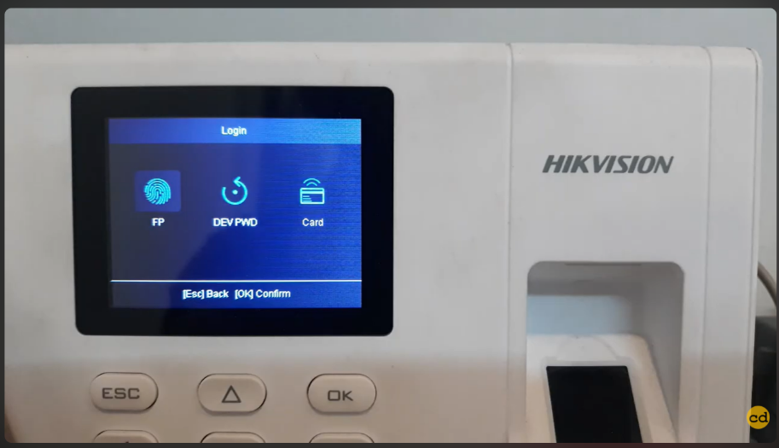
Figura 22. Menú de inicio del lector biométrico
Fuente: Araujo (2026)

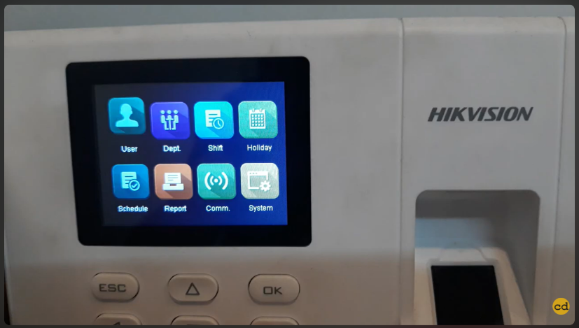
Figura 23. Menú de configuración del lector biométrico
Fuente: Araujo (2026)

3.1.8. TENDIDO DE RED PARA EL DEPARTAMENTO DE GERENCIA LEGAL

3.1.8.1. OBJETIVO DE LA ACTIVIDAD

Esta tuvo como fin tender la red requerida para el departamento de gerencia legal en SISALUD. Además, en actividad participaron tanto el pasante académico como 2 de los ingenieros del Departamento de Informática, consiguiendo que el pasante participara la instalación de una infraestructura de red en una oficina, consiguiendo ampliar la infraestructura de red y cumplir con los requisitos de conectividad de la gerencia legal.

3.1.8.2. PROCEDIMIENTOS, HERRAMIENTAS Y/O RECURSOS UTILIZADOS

Para la instalación, primero se definió en donde iba a ir el cableado, una vez definido se comenzó el trabajo, se levantó el cielo raso para traer el cable de red que se conecta al switch principal en el piso, ya verificados se trae a través del techo falso para determinar qué tan largo debe ser. Con la distancia ya definida, se instalaron las canaletas por dónde van los cables de red, fueron pegadas y aseguradas con tornillos a la pared, al final de ese cable se arma el puerto RJ45 donde se va a conectar otro cable de red ya ponchado que se va a conectar el equipo del abogado. Una vez instalado todo el cableado de red, se acomodó el CPU con su monitor, teclado y mouse, sumada la impresora, conectado a la red, junto con un UPS.

3.1.8.3. RESULTADOS

Al final de la instalación, se consiguió que el área de trabajo no solamente tuviera una red organizada y funcional con el acceso garantizado a los sistemas corporativos, si no que fuera utilizable y que cumpliera con las expectativas de los trabajadores, dándoles el ambiente perfecto para que estos desempeñen su papel dentro de las instalaciones de SISALUD.

3.1.9. SOPORTE Y DIAGNÓSTICO DE PROBLEMAS EN IMPRESORAS

3.1.9.1. OBJETIVO DE LA ACTIVIDAD

El pasante tuvo que dar soporte y diagnóstico de problemas en impresoras, siendo de las actividades más comunes a realizar en SISALUD, debido a la gran cantidad de equipos en las instalaciones hay más probabilidades de que ocurran fallas técnicas en estos, por lo que siempre hay que asegurarse que estén disponibles los servicios de impresión en cada departamento.

3.1.9.2. PROCEDIMIENTOS, HERRAMIENTAS Y/O RECURSOS UTILIZADOS

El pasante se dirigió al departamento donde está la impresora que presenta las fallas para comenzar con el diagnóstico. Primero se comenzó la revisión física de la impresora, asegurándose que la impresora este prendida, que el cable de red y de poder estén bien conectados, se revisa que los botones de la impresora funcionen, en caso de que utilice cable de red para la conexión, asegurarse que el wifi este encendido. Si no se descubrió aun la falla, se comienza la revisión lógica, revisando la configuración de la red y abriendo la cola de impresión. Una vez inspeccionada tanto física como lógicamente, se llega a la conclusión sobre la falla presente, la causa y como solucionarlo.

3.1.9.3. RESULTADOS

Al finalizar se logró la identificación y corrección de la raíz del problema en el equipo de oficina, consiguiendo que la impresora opere correctamente con una carga de trabajo exigente, evitando que se reduzca y/o detenga el flujo de trabajo en el departamento, o que se vea la necesidad de reemplazar los equipos.

3.1.10. CONFIGURACIÓN DE IMPRESIÓN EN RED

3.1.10.1. OBJETIVO DE LA ACTIVIDAD

La actividad tuvo como meta realizar la configuración de impresión en red, debido a que puede pasar que una impresora se desconecte de la red y haya que volverla a configurar o que se ingrese una impresora nueva a la infraestructura, en ambos casos habrá que configurarla para que se puede integrar a la red corporativa, para que múltiples usuarios puedan acceder a la impresora

3.1.10.2. PROCEDIMIENTOS, HERRAMIENTAS Y/O RECURSOS UTILIZADOS

Lo primero que hizo el pasante fue verificar si la impresora es de conexión inalámbrica o mediante un cable de red o USB, si es de conexión inalámbrica, se debe establecer la conexión de los CPU/s con los equipos mediante el wifi, si solo utiliza un cable, se conecta la impresora al computador. Luego, el pasante ingresa a la opción de impresoras del computador para agregarla. Una vez agregada se deben instalar sus drivers específicos, ya sea del sitio web oficial o al momento de agregar la impresora esta proporciona el driver directamente. Con todo lo anteriormente hecho, se realizan unas pruebas de impresión para validar su conexión y funcionamiento.

3.1.10.3. RESULTADOS

Con el equipo ya instalado, el pasante estableció un nuevo punto de impresión en las instalaciones de SISALUD, permitiendo una gestión centralizada y eficiente de los equipos de impresión a nivel departamental lo que mejora el flujo de facturas y otros documentos importantes aumentando la productividad.

3.1.11. INSTALACIÓN DE SISTEMAS OPERATIVOS Y PROGRAMAS DE OFICINA

3.1.11.1. OBJETIVO DE LA ACTIVIDAD

La razón de ser de esta actividad es establecer un estándar para los softwares utilizados dentro de SISALUD, ya sea el software empresarial, los programas OFFICE, Adobe Acrobat u otros, para así garantizar la compatibilidad y seguridad entre los equipos de cada empleado y que puedan acceder a los recursos necesarios para realizar sus tareas asignadas.

3.1.11.2. PROCEDIMIENTOS, HERRAMIENTAS Y/O RECURSOS UTILIZADOS

El pasante accedió a una carpeta donde solo los trabajadores del departamento tienen acceso a ella por el usuario de administrador en el CPU que necesitaba la instalación. Una vez dentro, se buscó y copió el instalador del software necesario al escritorio del computador, el pasante procedió a instalar el software. Ya instalado, se ejecutó para realizar configuraciones adicionales si es necesario.

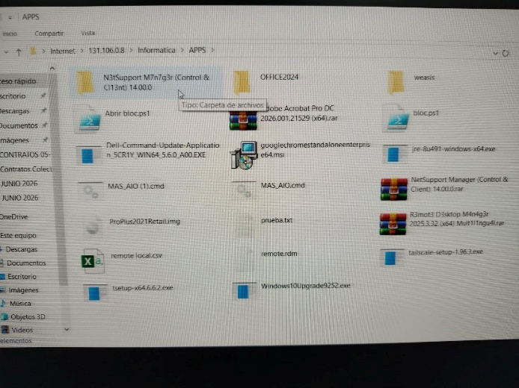
Figura 24. Carpeta con el instalador de NetSupport
Fuente: Araujo (2026)

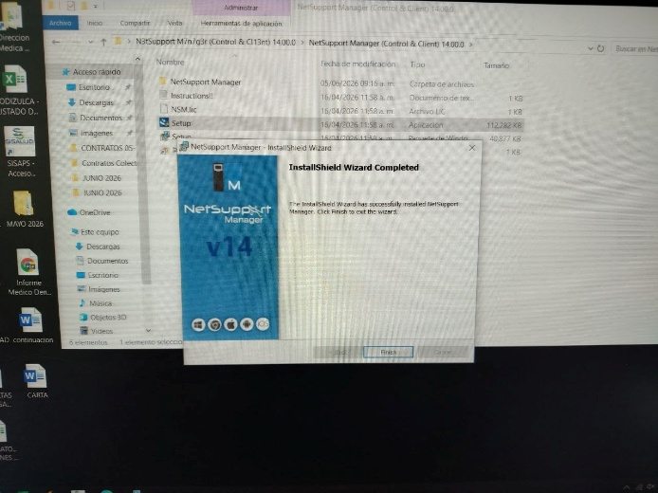
Figura 25. Menú de instalación de NetSupport
Fuente: Araujo (2026)
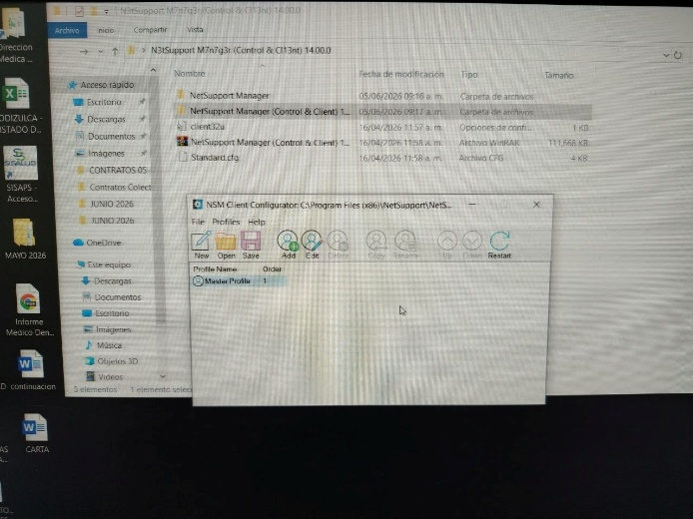
Figura 26. Configuración de NetSupport
Fuente: Araujo (2026)

3.1.11.3. RESULTADOS

Todos los computadores de oficina que fueron sometidos a esta actividad terminaron operativos con las configuraciones adecuadas, lo cual reduce en gran medida los problemas de incompatibilidad de archivos, y uniformes, lo que puede facilitar tanto el soporte técnico realizado posteriormente como la administración remota de los equipos.

3.1.12. SOPORTE TECNOLÓGICO AL SISTEMA EMPRESARIAL

3.1.12.1. OBJETIVO DE LA ACTIVIDAD

Esta última actividad tiene como propósito darle soporte técnico al sistema empresarial y de otros softwares, garantizando su disponibilidad, funcionalidad y operatividad de las aplicaciones corporativas consideradas críticas o imprescindibles, a fin de que todo el sistema empresarial funcione sin interrupciones.

3.1.12.2. PROCEDIMIENTOS, HERRAMIENTAS Y/O RECURSOS UTILIZADOS

Esta actividad comienza cuando un trabajador de un departamento reporta un error en los sistemas de la empresa explicando el problema y como ocurrió, comenzando así el diagnóstico del error en ejecución. Una vez identificado, se procede a corregir ya sea una falla de validación, un error en la interfaz, o si es una factura duplicada o rechazada accidentalmente en caso de ser el sistema de facturación. Una vez solucionada la falla, se sube la actualización de configuraciones a la versión final utilizada por los trabajadores.

3.1.12.3. RESULTADOS

Como resultado de esta actividad se redujo el tiempo de inactividad del sistema empresarial, asegurando que se mantenga la continuidad operativa de los departamentos, por lo que la información procesada siempre será oportuna y confiable, además de reducir la tasa de errores reportados por los usuarios a futuro.

3.2. ESTABLECER MEDIANTE UN ANÁLISIS LA RELACIÓN ENTRE LOS CONOCIMIENTOS TEÓRICOS IMPARTIDOS EN LA UNIVERSIDAD Y LAS ACTIVIDADES DESARROLLADAS DURANTE LAS PASANTÍAS

Como último punto, se presenta a continuación un cuadro comparativo entre las materias que el estudiante curso durante su carrera universitario y las actividades realizadas en las pasantías, con la finalidad de dejar en evidencia lo útil que son las asignaturas dictadas y como los conocimientos adquiridos son aplicados en todas las actividades llevadas a cabo en SISALUD.

Cuadro 3.
Relación entre actividades realizadas y asignatura cursadas
ACTIVIDAD REALIZADA | ASIGNATURA
Charla Introductoria y visita las instalaciones | Metodología de la Investigación
Familiarización con las herramientas y equipos de trabajo | Hardware de Computadora
Ponchado de cables de red. | Redes I y Redes II
Realización de Inventario de Tóners de impresoras. | Administración de Centros de Informática
Cambio de cartuchos/tóner y solución de atascos de papel. | Administración de Centros de Informática
Limpieza física de componentes de CPU. | Hardware de Computadora
Registro manual de nuevos usuarios en el lector biométrico. | Seguridad Informática
Tendido de red para el departamento de gerencia legal | Redes I y Redes II
Soporte y diagnóstico de problemas en impresora | Hardware de Computadora
Configuración de impresión en red | Redes I y Redes II
Instalación de sistemas operativos y programas de oficina. | Sistemas Operativos
Soporte tecnológico al sistema empresarial. | Teoría General de Sistemas
Fuente: Araujo (2026)

CONCLUSIONES

Durante el período de realización de las pasantías académicas en el Departamento de Informática de la empresa SISALUD, se estableció una relación profesional entre el pasante y los empleados que permitió una buena integración en las dinámicas del entorno laboral. La colaboración directa con el equipo de ingenieros facilitó el intercambio de conocimientos técnicos y metodológicos de gran valor para el ejercicio profesional, dentro de un clima organizacional estructurado y receptivo donde la supervisión del tutor empresarial brindó la confianza necesaria para la ejecución segura de las tareas.
En cuanto al impacto del trabajo realizado, el desarrollo de las actividades propició mejoras tangibles en la operatividad de los distintos departamentos de la organización. La ampliación de la infraestructura de red, específicamente mediante el tendido de red para la gerencia legal, proporcionó al área de una conexión organizada y funcional, cumpliendo con las expectativas del personal para que estos desempeñen su papel. Asimismo, el soporte técnico continuo, que abarcó desde la estandarización de software en los cpu hasta la resolución de fallas en impresoras, garantizó la continuidad operativa de los sistemas corporativos y redujo los tiempos de inactividad administrativa.
Por su parte, la experiencia representó una retribución invaluable para el crecimiento personal y profesional del pasante, permitiendo la consolidación práctica de los conocimientos adquiridos en la Universidad Privada Dr. Rafael Belloso Chacín. La interacción directa con escenarios reales de soporte tecnológico fortaleció competencias en el manejo de hardware, redes y seguridad de la información, evidenciando la utilidad directa de asignaturas cursadas como Redes I y II, Hardware de Computadora y Sistemas Operativos.
Las metodologías y recursos empleados a lo largo de las ocho semanas demostraron ser eficaces y apegados a los estándares técnicos. Procedimientos como la utilización del estándar T568B para el ponchado de cables UTP, la configuración manual de lectores biométricos y la aplicación de limpieza física con limpiador de contactos en los componentes internos de los CPU, garantizaron la fiabilidad, el rendimiento y la integridad de los equipos de la empresa.

RECOMENDACIONES

A partir de la experiencia vivida y luego de sacar las conclusiones dell desarrollo de las pasantías académicas, recomiendo a la empresa SISALUD implementar un cronograma de mantenimiento preventivo para las estaciones de trabajo y equipos de impresión. A pesar de que el soporte técnico realizado ante atascos o fallas es eficaz, un calendario de prevención ayudaría a mitigar el desgaste de componentes y sobrecalentamientos antes de que afecten la productividad.
Además, considerando la necesidad de instalar sistemas operativos y programas de oficina de forma estandarizada, se recomienda evaluar herramientas de automatización para el despliegue de software, agilizando la configuración de nuevos equipos. Aun así, es importante mantener el programa de pasantías, ya que la integración y colaboración de estudiantes beneficia el flujo de trabajo del departamento.
Para la Universidad Privada Dr. Rafael Belloso Chacín, se recomienda incorporar en los laboratorios de materias como Redes y Seguridad Informática el uso práctico de hardware de control de acceso biométrico y software de administración remota, como NetSupport Manager, dado que son recursos que se usan de forma cotidiana en los entornos corporativos.
De igual forma, se sugiere reforzar en asignaturas de Hardware de Computadora y Sistemas Operativos la simulación de escenarios de soporte crítico y diagnóstico de fallas bajo presión, lo cual ayudará a fortalecer la rapidez de respuesta y la capacidad de análisis lógico del futuro profesional ante casos en un entorno laboral real.

REFERENCIAS BIBLIOGRÁFICAS
LIBROS

González, O. Piña, H. Bravo, L. Bozo, R. Soto, N. González, W. Zabaleta, R. Delgado, E (2023). Pasantías Académicas. Segunda Edición. Maracaibo, Venezuela. Fondo editorial de la Universidad Dr. Rafael Belloso Chacín.
Soto, I. Vallejo, R. Soler, Susana M. Rada, N. Iriarte, M. Pirela, L (2019). Manual de Normas para la Elaboración y Presentación del Trabajo Especial de Grado. Primera Edición. Maracaibo, Venezuela. Fondo editorial de la Universidad Dr. Rafael Belloso Chacín.

